OPIS PRZEDMIOTU ZAMÓWIENIA

Opracowanie oceny stanu technicznego obiektów hydrotechnicznych na terenie Zarządu Zlewni w Radomiu
ELEMENT 1. Opracowanie oceny 5-letniej stanu technicznego i przydatności do użytkowania przepompowni „Józefów”, m. Rybitwy, gmina Józefów nad Wisłą, pow. Opole Lubelskie, woj. lubelskie

CZĘŚĆ OPISOWA
- Podstawa opracowania „Oceny …”
- Cel i zakres opracowania.
- Wykorzystane materiały.
- Zakres wykonywanych pomiarów, badań specjalistycznych oraz prac inwentaryzacyjnych.
- Parametry techniczne konstrukcji budynku przepompowni wraz z urządzeniami stanowiącymi zabezpieczenie przeciwpożarowe budynku.
- Parametry techniczne urządzeń hydrotechnicznych – wlotu, komory czerpnej, rurociągu, komory zrzutowej, wylotu.
- Parametry techniczne instalacji elektrycznej i piorunochronnej.
- Parametry techniczne instalacji sanitarnych.
- Dotychczasowa eksploatacja obiektu.
- Wyniki prac terenowych i badań wykonanych w trakcie sporządzania „Oceny …”, wraz z interpretacją.
  - Pomiar geodezyjny
    - Przekroje poprzeczne zbiornika wyrównawczego z określeniem zamulenia – 3 szt. w skali 1:100/100
    - Profil podłużny i przekroje poprzeczne odcinka cieku dopływowego do pompowni długości 520m (od przepustu wałowego do zbiornika wyrównawczego) – 6 szt. w skali 1:1000/100
  - Sprawdzenie stanu technicznego budynku przepompowni pod kątem konstrukcyjno – budowlanym
  - Sprawdzenie stanu sprawności technicznej instalacji i urządzeń elektrycznych oraz ich estetyki wraz z badaniami instalacji elektrycznej i piorunochronnej w zakresie stanu sprawności połączeń, osprzętu, zabezpieczeń i środków ochrony od porażeń, oporności izolacji przewodów oraz uziemień instalacji i aparatów.
  - Sprawdzenie stanu sprawności technicznej instalacji sanitarnych.
  - Inwentaryzacja terenowa budynku przepompowni i urządzeń towarzyszących.
  - Dokumentacja fotograficzna.
- Ocena stanu technicznego budynku przepompowni i urządzeń towarzyszących.
  - W zakresie hydrotechnicznym
  - W zakresie mechanicznym
  - W zakresie elektrycznym i instalacji piorunochronnej
  - W zakresie instalacji sanitarnych
  - W zakresie ubezpieczeń i innych urządzeń w rejonie wlotu i wylotu
- Wnioski dotyczące sposobu usunięcia uszkodzeń, powstrzymania niekorzystnych zjawisk, niezbędnych badań, pomiarów, kontroli z uwzględnieniem wyników poprzedniej oceny oraz proponowanych remontów i napraw wraz z opracowaniem przedmiarów robót oraz kosztorysów inwestorskich w formie papierowej i elektronicznej.
- Wypis z rejestru gruntów dla działek, na których zlokalizowana jest przepompownia Józefów i urządzenia towarzyszące.
- Podsumowanie.

CZĘŚĆ GRAFICZNA

- Mapa poglądowa w skali 1:25 000
- Mapa sytuacyjno-wysokościowa w skali 1:500 (w obrębie pompowni i urządzeń towarzyszących
- Mapa ewidencyjna dla działek, na których zlokalizowana jest przepompownia i urządzenia towarzyszące
- Rzut poziomy budynku przepompowni z urządzeniami towarzyszącymi (wlot, budynek, rurociąg, wylot) w skali 1:50 lub 1:100
- Przekrój poprzeczny budynku przepompowni wraz z halą pomp i komorą czerpną w skali 1:50
- Przekroje poprzeczne zbiornika wyrównawczego w skali 1:100/100
- Profil podłużny i przekroje poprzeczne odcinka cieku dopływowego do pompowni długości 520m (od przepustu wałowego do zbiornika wyrównawczego w skali 1:1000/100

UWAGA:
Powyższe opracowanie należy sporządzić w wersji elektronicznej i 2 egz. wersji papierowej oraz 1 egz. protokołu kontroli okresowej 5-letniej oceny stanu technicznego i przydatności do użytkowania obiektu, który stanowił będzie odrębny załącznik do niniejszego opracowania.

Termin realizacji zamówienia:
- rozpoczęcie: po podpisaniu umowy
- zakończenie: 15.11.2020r.

Kraśnik, dn. 31.03.2020r. Sporządził: Zbigniew Andrzejczuk
WYCENA OFERTOWA

Na opracowanie oceny 5-letniej stanu technicznego i przydatności do użytkowania przepompowni „Józefów”, m. Rybitwy, gmina Józefów nad Wisłą, pow. Opole Lubelskie, woj. lubelskie

Wyliczenie kosztów wykonania „Dokumentacji …” na niżej podanych warunkach cenowych:
- stawka jednostkowa za 1 j.n.p. - ……………………………………………………………….
- VAT - ……………………………………………………………….
- podstawa wyceny – ………………………………………………………………………………………………………….

Lp. | Wyszczególnienie prac i wyliczenia | Podstawa wyceny | I  lość j.n.p. | Wartość  [zł]
1 | 2 | 3 | 4 | 5
1 | Zebranie materiałów do opracowania i analiza ich wykorzystania  Cx =
2 | Prace geodezyjne: przekroje poprzeczne zbiornika wyrównawczego 3 szt., profil podłużny cieku dopływowego do zbiornika wyrównawczego – 520m  W-0001 – zmniejszenie pracochłonności  Cx =
3 | Sprawdzenie stanu technicznego budynku przepompowni pod kątem konstrukcyjno – budowlanym, łącznie z badaniami sklerometrycznymi wlotu i wylotu oraz komory czerpnej i komory zrzutowej, opis i analiza ich stanu technicznego, wnioski końcowe i zalecenia dotyczące ewentualnego remontu lub wymiany poszczególnych elementów  W-0001 – zmniejszenie pracochłonności  Cx =
4 | Sprawdzenie stanu sprawności technicznej instalacji i urządzeń elektrycznych wraz z badaniami instalacji elektrycznej i piorunochronnej w zakresie stanu sprawności połączeń, osprzętu, zabezpieczeń i środków ochrony od porażeń, oporności izolacji przewodów oraz uziemień instalacji i aparatów  2.19.5. – Dodatki i współczynniki: D-21901, D-21906, W-21905  Cx =
5 | Sprawdzenie stanu sprawności technicznej instalacji sanitarnych  2.19.5. – Dodatki i współczynniki: D-21901, D-21906, W-21905  Cx =
6 | Wypis z rejestru gruntów oraz mapy ewidenc. dla działek, na których zlokalizowana jest przepompownia i urządzenia towarzyszące wraz z kosztami map ewidencyjnej i sytuacyjno – wysokościowej  W-0001 – zmniejszenie pracochłonności  Cx =
7 | Opracowanie 5-letniej oceny stanu technicznego i przydatności do użytkowania obiektu  Cx =
RAZEM

VAT

ŁĄCZNIE

Słownie:

Sporządził:
Data:

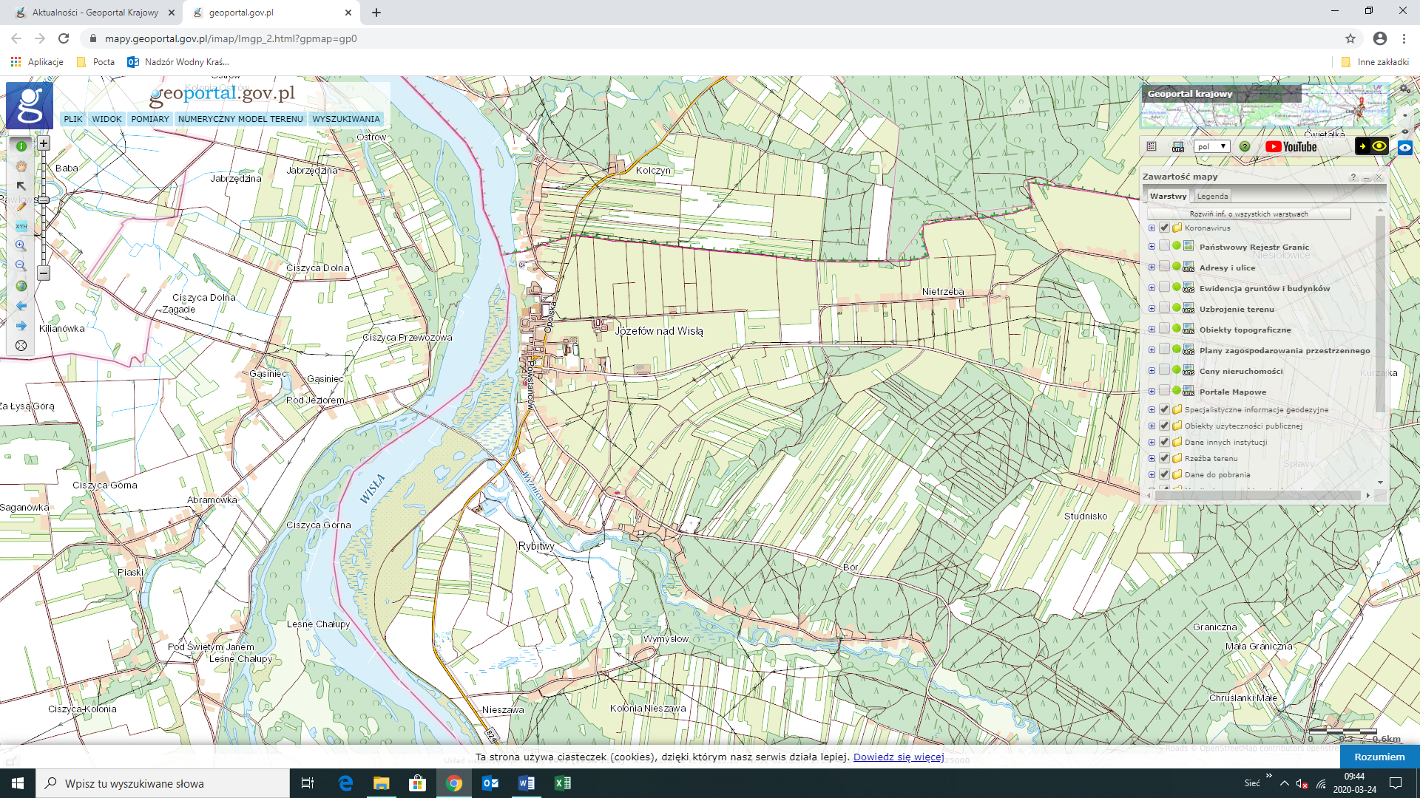

Mapa poglądowa – przepompownia Józefów, obręb Rybitwy, gmina Józefów nad Wisłą, powiat Opole Lubelskie, województwo lubelskie

